石室中学高2013级2012～2013学年度上期9月月考
生物试卷

一、选择题（每题6分，共42分）
1．下列对有关生物学实验的叙述，正确的是
A．在观察洋葱根尖细胞有丝分裂实验中，用清水漂洗已解离的洋葱根尖细胞是为了维持细胞的活性
B．对酵母菌计数时，用吸管吸取培养液滴满血细胞计数板的计数室及四周边缘，轻轻盖上盖玻片后即可镜检
C．制取细胞膜、血红蛋白的提取和分离必须以哺乳动物成熟红细胞作为实验材料
D．脂肪鉴定过程中，滴加苏丹Ⅲ染液后，可在显微镜下观察到被染成橘黄色的脂肪颗粒
- 关于生物学知识的叙述正确的是
①某种蛋白质M和淀粉酶N混合,装入半透膜袋,置于清水中一段时间,在水中检测到物质X, 则X不可能是葡萄糖。
②一正常男孩的某一体细胞在处于有丝分裂的后期时，细胞中的染色体的形态有23种
③以丙酮为溶剂的溶液，丙酮分子通过半透膜，从低浓度溶液扩散到高浓度溶液的过程称为主动运输
④狼体内有a中蛋白质，兔体内有b中蛋白质，狼捕食兔后，狼体内的一个细胞中含有的蛋白质种类最可能的是少于a
A．①④ B．①③ C．②③ D．①②
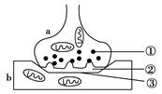
3.下图为突触结构模式图，下列有关说法正确的
A. 在a中实现电信号→化学信号的转变，该信息传递需要能量
B．①中内容物以主动运输的方式释放至②中
C．兴奋传递时，②处的组织液含有特异性受体
D．①中内容物使b兴奋时，兴奋处表面分布着正电荷
4.下列关于细胞分化、衰老、凋亡和癌变的叙述，错误的是
A. 癌变是正常细胞遗传物质发生改变的结果
B. 神经元凋亡是不受环境影响的细胞编程性死亡
C．细胞分化的结果将造成不同细胞间蛋白质种类的差异
D．个体发育过程中细胞的衰老对于生物体的生长发育是有利的
5．下列实例中一定是显性基因的是（ ）
A．一对相对性状的两纯合子杂交，子一代只表现其亲本之一性状，
控制没有表现出来的性状的基因
B．一对相对性状的两纯合子杂交，子一代只表现其亲本之一性状，
控制其表现出来的性状的基因
C．两纯合子交配，产生的子一代表现型一致，这子一代细胞内
控制其表现出来的性状的基因
D．两纯合子交配，产生的子一代表现型一致，这子一代细胞内
控制其全部性状的基因
6. 下列对DNA的正确叙述是
① 在某人的白细胞中，DNA上含有某人的全部遗传信息；
② 同一物种个体之间的DNA是完全相同的；
③ DNA是一切生物的遗传物质； ④一个DNA分子可以控制许多性状；
⑤转录时是以DNA分子的一条链为模板
A、②③④ B、③④⑤ C、①③⑤ D、①④⑤
7. 假说-演绎法是现代科学研究中常用的方法，包括“提出问题、作出假设、演绎推理、检验推理、得出结论”五个基本环节。利用该方法，孟德尔发现了两个遗传规律。下列关于孟德尔的研究过程的分析正确的是( )
A．提出问题是只建立在豌豆纯合亲本杂交实验基础上的
B．孟德尔所作假设的核心内容是“性状是由位于染色体上的基因控制的”
C．为了验证作出的假设是否正确，孟德尔设计并完成了测交实验
D．孟德尔发现的遗传规律可以解释所有有性生殖生物的遗传现象
二、简答题（共48分）
8. （18分）右图表示动物细胞的亚显微结构模式图。请据图回答问题：（在 [ ]中填数字，在 上填文字，数字与文字全对才给分）
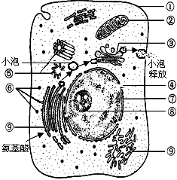
（1）细胞很微小，大多数细胞的直径在微米水平。细胞体积越小，相对表面积越大，则有利于_____▲_______。
（2）为获得纯净的细胞膜，应选取人体或其他哺乳动物的 __▲___ 做实验材料。细胞膜从功能上来说，它是一层 __▲___ 膜，细胞膜功能的复杂程度，主要取决于膜上的 __▲___ 。
（3）氨基酸在[ ]___ __▲________上被利用合成胰岛素，合成的胰岛素再经过[ ] __▲___ 的运输和[ ] __▲___ 的加工再分泌出细胞。此过程的顺利进行还需要[ ] __▲___ 来提供能量。要分离得到这些细胞器常用的方法是 __▲___ 。
9. （10分）下图表示A、B两种植物随着光照强度的变化，CO₂吸收量或CO₂释放量的变化曲线图。据图回答：
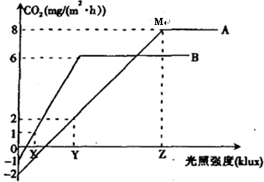

（1）比较A、B植物，呼吸作用较强的是 _▲_ 植物。该植物有氧呼吸的反应式为 _▲ 。
（2）当光照强度达到Z点之前，限制A植物光合作用的因素是_____▲______。如果在图中M点突然停止光照，短期内叶绿体中C₃化合物的含量将会____▲______。
（3）当平均光照强度在X和Y之间（白天和黑夜的时间各为12h），A植物一昼夜中有机物积累量的变化是 __▲___ （填“增加”或“减少”）。
（4）在光照强度为Z时，A植物光合作用固定CO₂为 __▲___ mg／（m²·h）。
（5）B植物是一种观赏性植物，B植物的种苗可利用植物细胞 __▲___ ，通过植物组织培养技术大规模生产，此过程中细胞分化的根本原因是 __▲___ 。
10. （10分)为研究细胞分裂素的生理作用，研究者将菜豆幼苗制成的插条插入蒸馏水中(图1).对插条的处理方法及结果见图2.
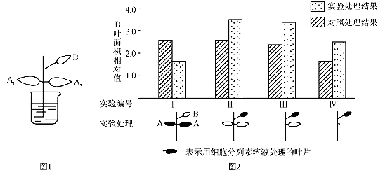
（1） 细胞分裂素是一种植物激素。它是由植物体的特定部位_____▲______，再被运输到作用部位，对生长发育起_____▲______作用的______▲_____有机物。
（2）制备插条时除去根系和幼芽的主要目的是_____▲______，插条插在蒸馏水中而不是营养液中培养的原因是______▲____。
（3）从图2中可知，对插条进行的实验处理包括_______▲______。
（4）在实验I中，对A叶进行实验处理，导致B叶_______▲______。该实验的对照处理是_________▲________。
（5）实验III、IV的结果表明，B叶的生长与A叶的关系是: ______▲______。
（6）研究者推测“细胞分裂素能够引起营养物质向细胞分裂素所在部位运输”。为证明此
推测，用图1所示插条去除B叶后进行实验，实验组应选择的操作最少包括_____▲_____
(填选项前的符号).
a．用细胞分裂素溶液涂抹A1叶 b．用细胞分裂素溶液涂抹A２叶
c．用¹⁴C-淀粉溶液涂抹A1页 d. 用¹⁴C-淀粉溶液涂抹A2页
e.用¹⁴C-氨基酸溶液涂抹A2叶 f.用¹⁴C-细胞分裂素溶液涂抹A2叶
g.检测A1叶的放射性强度
11. （10分）在一个常规饲养的实验小鼠封闭种群中，偶然发现几只小鼠在出生第二周后开始脱毛，以后终生保持无毛状态。为了解该性状的遗传方式，研究者设置了6组小鼠交配组合，统计相同时间段内繁殖结果如下。
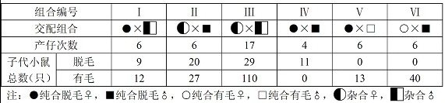
(1)己知Ⅰ、Ⅱ组子代中脱毛、有毛性状均不存在性别差异，说明相关基因位于____▲_____染色体上。
(2) Ⅲ组的繁殖结果表明脱毛、有毛性状是由_____▲_______对等位基因控制的，相关基因的遗传符合_______▲______定律。
(3) Ⅳ组的繁殖结果说明，小鼠表现出脱毛性状不是_____▲______影响的结果。
(4)测序结果表明：突变基因序列模板链中的1个G突变为A，推测密码子发生的变化是______▲____(填选项前的符号)。
Ａ. 由GGA变为AGA B. 由CGA变为GGA
Ｃ. 由AGA变为UGA D. 由CGA变为UGA

8. （18分）
（1）_________________。
（2）_______________ _______________ _________________________。
（3）[ ] _______________ [ ]
[ ] _______________ [ ]
9. （10分）
（1） 。
（2）
（3） （4） （5） ， 。
10. （10分）
（1） ， ， 。
（2） ， 。
（3） 。
（4） 。 。
（5） 。（6） 。
11. （10分）
（1） 。（2）
（3） 。（4） 。

2012-2013学年度石室中学9月月考生物答案
一、选择题
1D 2A 3A 4B 5B 6D 7C
8. （1）细胞内外物质的交换 （2）红细胞 选择透过性 细胞膜上蛋白质的种类和数量 （3）[ ⑥ ] 核糖体 [⑨]内质网 [③ ]高尔基体 [② ]线粒体 差速离心
酶
9. （1）A C₆H₁₂O₆+6H₂O+6O₂ 6CO₂+12H₂O+能量
（2）光照强度 增加 （3）减少 （4）10
（5）全能性 基因选择性表达
10. (1)产生 调节 微量的
(2)减少内源激素的干扰 外来营养物质会对实验结果造成干扰
(3)用细胞分裂素分别处理A、B叶片；不同插条上去除不同数目的A叶
(4)生长受抑制 用蒸馏水同样处理A叶
(5)A叶数量越少，B叶生长越慢
(6)a、e、g
11(1)常 (2)一对等位 孟德尔分离 (3)环境因素 (4)D

()

